Presentación

Durante el primer año de gobierno del Primer Mandatario del Distrito Capital, la UAESP, de manera articulada viene adelantando acciones estratégicas, encaminadas al logro de los objetivos rectores y ambiciosos del Plan de Desarrollo Distrital “Bogotá Mejor para Todos”. Desde el momento en que tomé posesión del cargo de Directora General, he orientado la gestión institucional, por un lado, a organizar la entidad y avanzar en la gestión misional, hemos priorizado las acciones encaminadas a embellecer la ciudad.

En ese sentido, hemos alcanzado varios logros dentro de los cuales queremos destacar los siguientes:

- Se modernizaron 300 parques del Distrito de luminarias de última tecnología;
- Se articularon interinstitucionalmente para adelantar operativos de limpieza de infraestructura de la ciudad como puentes, parques, alamedas, monumentos;
- Se dio apoyo en los operativos de remoción de más de toneladas de residuos en el Bronx. En el sector de Tunjuelito la actividad dejó como resultado más de 60 toneladas de residuos ordinarios y 40 toneladas de escombros que fueron transportados y dispuestos por las empresas de aseo Ciudad Limpia y Aguas de Bogotá.
- En cuanto a la recolección de llantas, se retiraron 66.983 llantas que se encontraban en el Cementerio Central; y se llevaron a cabo 58 operativos de recolección de llantas para disponer adecuadamente neumáticos fuera de uso, dando como resultado el retiro de las vías y áreas públicas de 19.992 NFU (neumáticos fuera de uso)..
- En materia de gestión integral de residuos sólidos, se ha venido estructurando el modelo de prestación de servicio público de aseo.
- Remuneración de la recolección y el transporte de material aprovechable por $23.086 millones de pesos.
- Actualización del Plan de Gestión Integral de Residuos Sólidos – PGIRS (información tarifaria y la política distrital para la atención de la población recicladora).
- Culminación de la verificación de 986 personas para ser incluidas en el RURO (Registro Único de Recicladores de Oficio).
- 12.301 piezas (9.826 pendones y 2.475 pasacalles).
- Capacitación de 150 personas en emprendimiento, para la estructuración de planes de negocio.
- Apoyo a 20 iniciativas productivas con la entrega de capital semilla en especie.
- Construcción del escenario Multipropósito en el centro poblado de Mochuelo Alto (convenio con el Fondo de Desarrollo Local de Ciudad Bolívar).
- Se recibieron 17 proyectos de infraestructura, incorporándose 254 luminarias a la base de datos de Activos Nivel 0.
- Con base en el programa de subsidios funerarios liderado por la Unidad Administrativa de Servicios Públicos la entidad autorizó 2.010 subsidios funerarios para que población en condiciones de vulnerabilidad tenga acceso a los servicios de destino final (inhumación, exhumación y cremación) en los Cementerios Distritales.
- Solución de la problemática de residuos con riesgo de peligrosidad (recolección de 122 toneladas de residuos en proximidad a las curtiembres en Tunjuelito).
- Por otro lado, los ingresos operacionales percibidos en el año 2016 (desde el mes de enero hasta el mes de noviembre), representaron un incremento del 1.45% con respecto al mismo período del año 2015.

INFORMACIÓN INSTITUCIONAL

NATURALEZA JURÍDICA

El Concejo de Bogotá, mediante el Acuerdo 257 de 2006, transformó a la Unidad Ejecutiva de Servicios Públicos en la Unidad Administrativa Especial de Servicios Públicos, la cual pasó a denominarse como Unidad Administrativa Especial de Servicios Públicos -UAESP-, adscrita a la Secretaría Distrital del Hábitat. Así, pasó a ser organizada como una Unidad Administrativa Especial del orden Distrital del Sector descentralizado por servicios, de carácter técnico y especializado, con personería jurídica, autonomía administrativa y presupuestal y con patrimonio propio.

MISIÓN
Garantizar la prestación, coordinación, supervisión y control de (i) los servicios de recolección, transporte, disposición final, reciclaje y aprovechamiento de residuos sólidos, la limpieza de vías y áreas públicas; (ii) los servicios funerarios en la infraestructura del Distrito; y (iii) el servicio de alumbrado público.

VISIÓN
En el 2020, seremos una entidad fortalecida y reconocida por su capacidad para articular a los distintos actores involucrados, empoderar al ciudadano e implementar un modelo integral de prestación de servicios de aseo, alumbrado público y funerarios.

Objetivos Estratégicos

- Empoderamiento Ciudadano. Fomentar una cultura ciudadana comprometida con la sostenibilidad de la prestación de los servicios, orientada al embellecimiento y sentido de pertenencia con Bogotá.
- Modelo Integral de Prestación del Servicio. Garantizar los más altos estándares de calidad en la prestación sostenible y efectiva de los servicios.
- Articulación Interinstitucional. Integrar las instituciones, los recursos y la infraestructura de la ciudad para la prestación integral de los servicios
- Fortalecimiento Institucional. Consolidar una entidad moderna y efectiva constituida por un equipo comprometido con el logro de los objetivos institucionales.

Estructura Organizacional UAESP – Organigrama

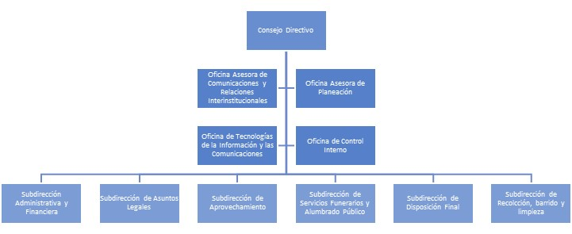

Despliegue del Plan de Desarrollo Distrital “Bogotá Mejor para Todos”

El Objetivo del Plan de Gobierno distrital 2016-2020 es propiciar el desarrollo pleno del potencial de los habitantes de la ciudad, para alcanzar la felicidad de todos en su condición de individuos, miembros de familia y de la sociedad. El propósito es aprovechar en momento histórico para reorientar el desarrollo de la ciudad, teniendo en cuenta que enfrentamos una oportunidad única para transformar la dinámica de crecimiento de Bogotá y hacerla una ciudad distinta y mejor. Así, se recuperará la autoestima ciudadana y la ciudad se transformará en un escenario para incrementar el bienestar de sus habitantes y será el reflejo de la confianza ciudadana en la capacidad de ser mejores y vivir mejor.

La Estrategia del Plan de Desarrollo 2016-2020 “Bogotá Mejor para Todos”, se estructura en tres (3) Pilares y (4) Ejes transversales, consistentes con el Programa de Gobierno, y que a su vez contienen las políticas generales y sectoriales. La UAESP se articula con el Plan de Desarrollo Distrital en los pilares y ejes transversales, que se ilustran a continuación:

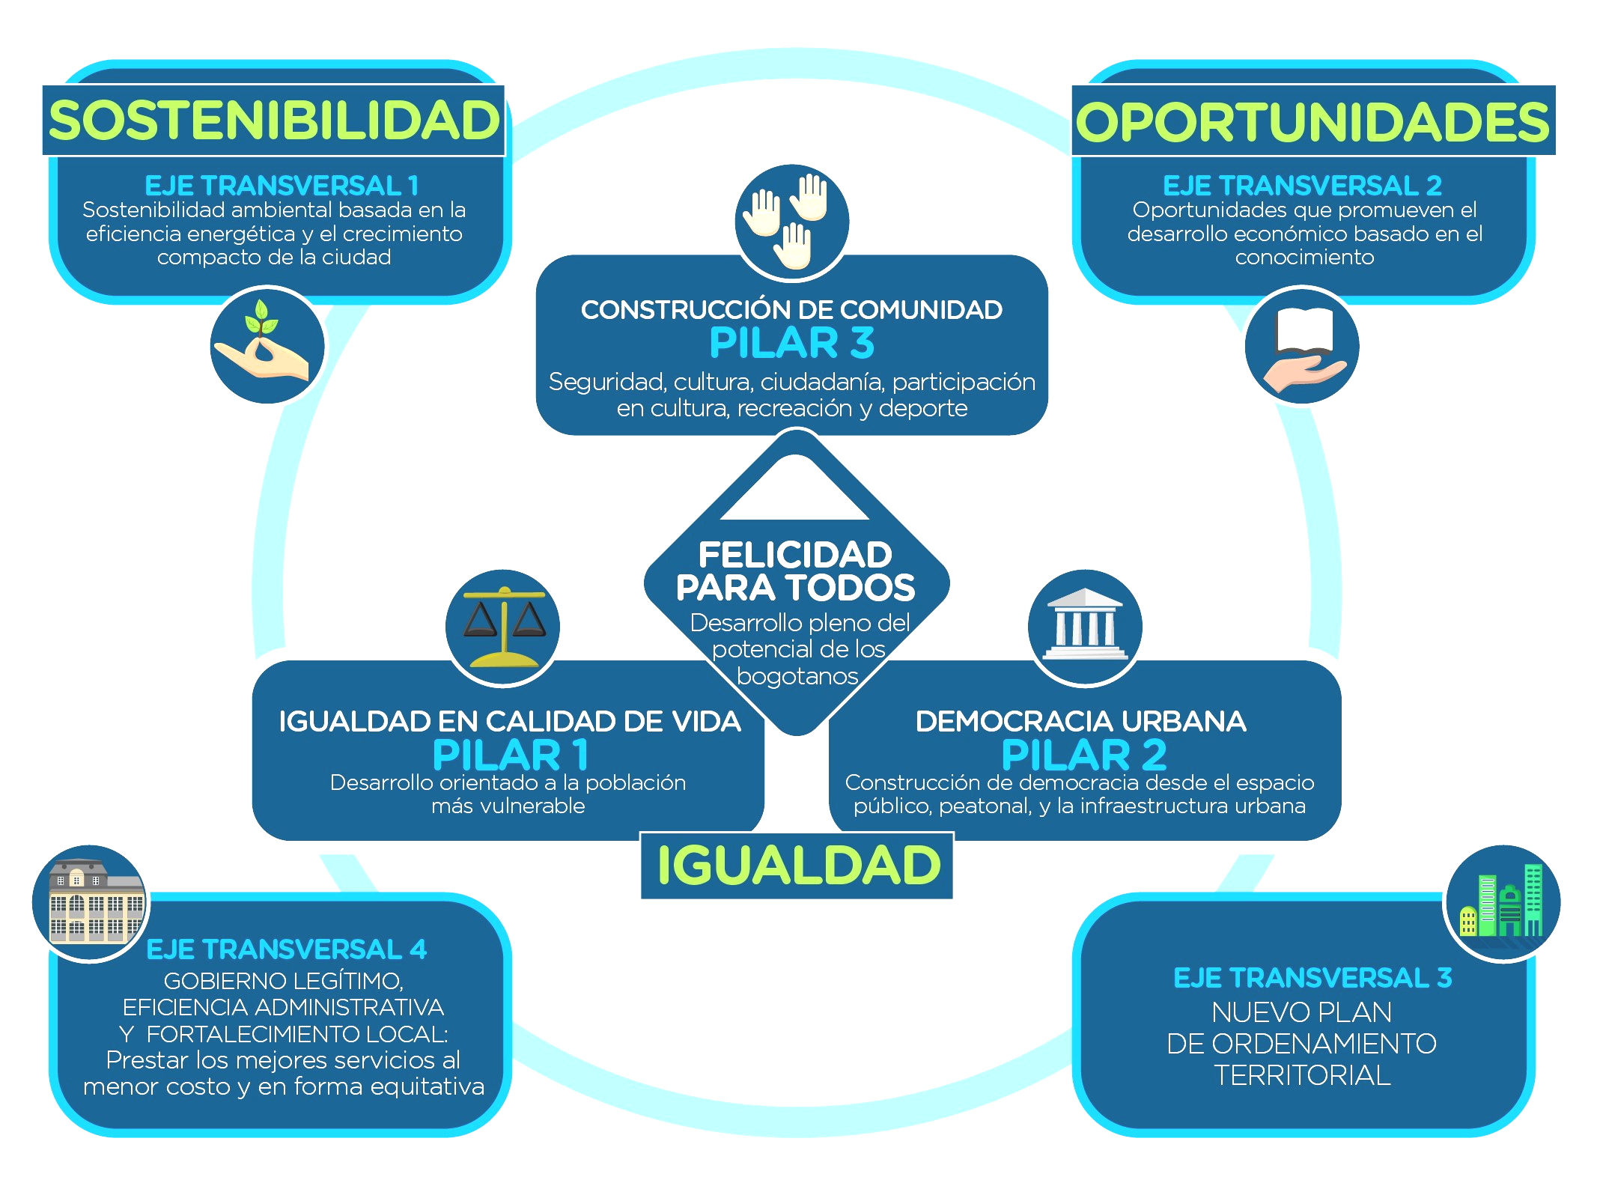

GESTIÓN ADELANTADA Y LOGROS ALCANZADOS

Aprovechamiento

Objetivo: Garantizar la prestación del servicio de reciclaje y aprovechamiento de residuos sólidos en el Distrito Capital.
Meta 2016: Disminuir en 6% las toneladas de residuos urbanos dispuestos en el relleno sanitario.
Resultados:
- Actualización del Plan de Gestión Integral de Residuos Sólidos – PGIRS (información tarifaria y la política distrital para la atención de la población recicladora).
- Formulación de estrategias para prestar un servicio público de aseo en la ciudad con calidad, y que incluirá a los recicladores
- Culminación de la verificación de 986 personas para ser incluidas en el RURO (Registro Único de Recicladores de Oficio).
- Se remuneraron $33.566 millones por concepto de transporte y recolección de material aprovechable, beneficiando en promedio a 8.700 recicladores de oficio en cada periodo
- Se capacitaron 120 organizaciones de recicladores en la aplicación del Decreto 596 de 2016
- Se culminó el ingreso de cerca de 1.000 personas al Registro Único de Recicladores de Oficio

Disposición Final
Objetivo 1: Garantizar la Prestación del Servicio de Disposición Final en el Distrito Capital.
Meta 2016: Disponer el 100% de los residuos que ingresan al Relleno Sanitario Doña Juana (RSDJ).
Resultados:
- Disposición técnica de 2’280.822,34 toneladas de residuos, garantizando de manera continua el servicio de disposición final.
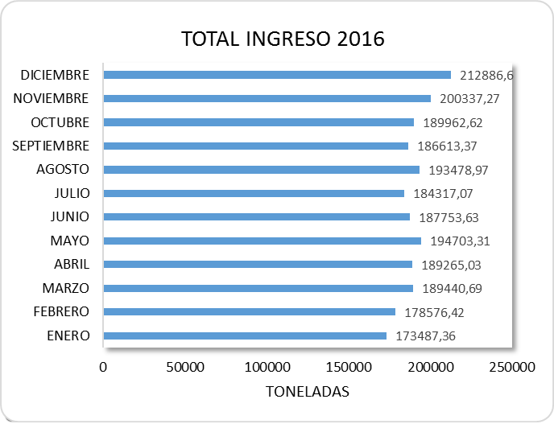
Objetivo 2: Definir el futuro de la disposición final de residuos generados en Bogotá D.C.
Meta 2016: Identificar áreas potenciales para la disposición final de residuos generados en Bogotá D.C.
Resultados:
- De acuerdo con el estudio de las áreas potenciales en zonas urbanas y rurales de Bogotá y Cundinamarca, no se identificaron áreas adecuadas para rellenos sanitarios, lo que conllevaría a la implementación de tecnologías de tratamiento y/o aprovechamiento que reemplacen la disposición final.
Objetivo 3: Aprovechar los residuos sólidos generados en Bogotá D.C.
Meta 2016: Aprovechar residuos sólidos ingresados al RSDJ.
Resultados:
- Prueba piloto de aprovechamiento de agregado reciclado obtenido del procesamiento de residuos mixtos (mezcla de escombros con residuos ordinarios) clandestinos.
- Producción de 6.284,37 toneladas de agregado reciclado.
- Se procesaron 3.037,35 toneladas de residuos de corte de césped y poda de árboles en el proceso de compostaje, en este sentido, en los proyectos de aprovechamiento (césped + agregado reciclado) en total fueron tratadas 13.863,94 toneladas, las cuales corresponden al 0.61% de residuos ingresados al RSDJ
Objetivo 4: Realizar la gestión de llantas en desuso almacenadas en infraestructura de la UAESP.
Meta 2016: Retirar llantas en desuso almacenadas en el RSDJ.
Resultados:
- Gestión integral de aproximadamente 20.000 llantas almacenadas en el RSDJ (cargue, recolección, transporte, descargue, aprovechamiento y/o tratamiento con valorización energética en ARGOS a partir del gránulo caucho).
Gestión Social – RSDJ
Objetivo 5: Ejecutar el Plan de Gestión Social para la zona de influencia del RSDJ.
Resultados:
- Ejecución del proyecto de Huertas Caseras, en el cual se brindó la capacitación, asesoría y los insumos para la implementación de 50 huertas caseras en la zona de influencia del RSDJ.
- Realización de actividades físicas y participación en escuelas deportivas (Taekwondo, fútbol de salón femenino, masculino y mixto), con 310 habitantes de la zona de influencia del RSDJ beneficiados.
- Capacitación de 150 personas en emprendimiento, para la estructuración de planes de negocio.
- Apoyo a 20 iniciativas productivas con la entrega de capital semilla en especie.
- Obras de saneamiento básico en Mochuelo Alto y Mochuelo Bajo (construcción de SITARES, renovación ampliación/construcción red de alcantarillado, plantas de tratamiento de aguas residuales, optimización de acueductos veredales y diseño de alcantarillado pluvial y sanitario entre otros (Convenio con la Alcaldía local de Ciudad Bolívar y EAB)).
- Se puso en funcionamiento en el 2016 el jardín infantil el “El Aliso del Mochuelo”, con capacidad de 120 niños (En coordinación con la Secretaría de Integración Social).
- Construcción del escenario Multipropósito en el centro poblado de Mochuelo Alto (convenio con el Fondo de Desarrollo Local de Ciudad Bolívar).
Biogás - RSDJ
Objetivo 6: Realizar el tratamiento térmico y/o aprovechamiento de la totalidad del biogás captado en el Relleno sanitario Doña Juana.
Meta 2016: Realizar la quema de la totalidad del biogás captado, realizar la reducción de emisiones de CO₂ equivalente y generar energía a partir del biogás captado.
Resultados:
- Quema del biogás captado en el RSDJ, a razón de un flujo de 5.000 y 6.000 Nm³/h, para el año 2016.

- Generación 63.296 Kw/h promedio mensual de energía, a partir del biogás captado en el RSDJ, para el año 2016.
Reducción de un promedio mensual de 33.168 Toneladas de CO₂ equivalente para el año 2016.
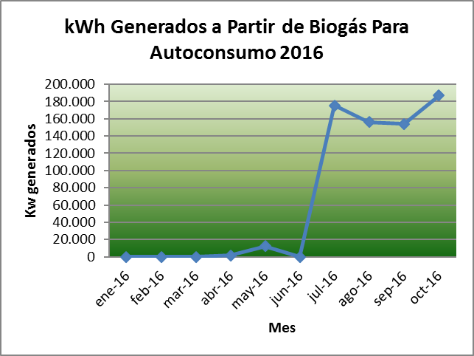

Recolección Barrido y Limpieza
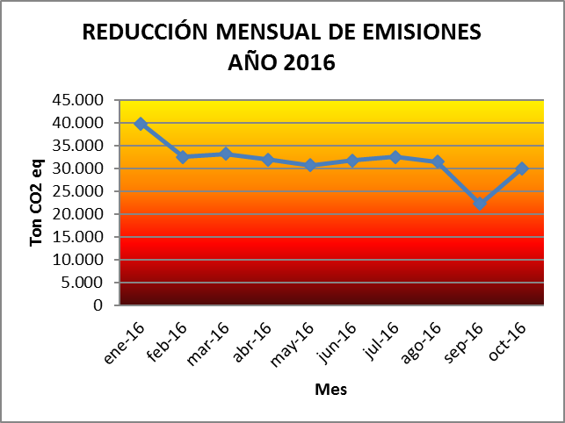
Objetivo: Garantizar la prestación del servicio de recolección, transporte de residuos sólidos, limpieza de vías y áreas públicas en el Distrito Capital.
Meta 2016: Reducir el 6% de residuos ordinarios que se generan en la ciudad producto de la separación en la fuente.
Resultados:
Se llevaron a cabo 54 operativos de remoción de publicidad exterior visual ilegal, con el retiro de 12.301 piezas (9.826 pendones y 2.475 pasacalles).
Se llevaron a cabo 58 operativos de recolección de llantas para disponer adecuadamente NFU (neumáticos fuera de uso), dando como resultado el retiro de las vías y áreas públicas de 19.992 NFU

Se retiraron 66.456 llantas de predios del distrito que se encontraban almacenados inadecuadamente.
224 puntos críticos erradicados
Implementación de estrategias pedagógicas orientadas a mantener áreas limpias y a viabilizar la contenerización
Solución de la problemática de residuos con riesgo de peligrosidad (recolección de 122 toneladas de residuos en proximidad a las curtiembres en Tunjuelito.
Presentación a la CRA de la solicitud de verificación de motivos para el otorgamiento de áreas de uso exclusivo para la prestación del servicio de aseo y aprobación de la solicitud.
Alumbrado Público

Objetivo: Mejorar las condiciones de iluminación, brindando mayor nivel de percepción de seguridad a los ciudadanos, respetando en entorno urbano, contribuyendo con el uso racional y eficiente de la energía y mejorando la calidad de vida de todos los habitantes de Bogotá de forma equitativa.
Meta 2016: Fortalecer la planeación del servicio y la gestión de control, supervisión y evaluación de la prestación del servicio de Alumbrado Público en el Distrito Capital.

Resultados. Actualización de:
- 80.237 luminarias en vías, alamedas, senderos peatonales, ciclorutas, plazas y plazoletas. De las cuales 10.244 luminarias corresponden a 450 Parques en diferentes localidades de la ciudad

- Se culminó con la actualización de 6 localidades: Barrios Unidos; Teusaquillo; Santafé; Tunjuelito; Chapinero y Mártires.

- Se llevaron a cabo los siguientes Proyectos Especiales que han contribuido a mejor la percepción de seguridad por parte de los ciudadanos: tales como la iluminación del “Bronx”; la actualización de las luminarias de la Biblioteca Virgilio Barco, y la repotenciación de la Avenida de los Comuneros -Calle 6-.

- Se aprobaron 119 proyectos fotométricos.

- Se realizaron 441 obras de expansión de alumbrado público, lo que corresponde a 1.744 luminarias.

- Se recibieron 17 proyectos de infraestructura, incorporándose 254 luminarias a la base de datos de Activos Nivel 0.

- Se han puesto en marcha proyectos pilotos para optimizar aspectos técnicos e implementación de herramientas de telegestión.

- Se generaron 122.305 órdenes de trabajo, de las cuales fueron atendidas 111.144, lo que corresponde al 90,87%.

Servicios Funerarios

Objetivo: Garantizar la prestación de los servicios Funerarios en los equipamientos del Distrito Capital.
Meta 2016: 1.000 subsidios del servicio funerario entregados a población vulnerable de Bogotá.
Resultados:
- Con base en el programa de subsidios funerarios liderado por la Unidad Administrativa de Servicios Públicos la entidad ha autorizado 2.010 subsidios funerarios para que población en condiciones de vulnerabilidad tenga acceso a los servicios de destino final (inhumación, exhumación y cremación) en los Cementerios Distritales.
Meta 2016: 26 servicios funerarios integrales prestados en los cementerios de propiedad del Distrito.
Resultados:
- El servicio de cremación dentro de los Cementerios de propiedad del Distrito ha tenido avances significativos, puesto que se realizó la modernización de 5 de los 6 hornos crematorios de propiedad del Distrito, ubicados en el Cementerio Distrital de Norte y en el Cementerio Distrital de Norte Sur.
- En pro del cumplimiento del objetivo, con respecto a la prestación de los servicios funerarios en los cuatro equipamientos del Distrito Capital, se reporta un total de 22.446 servicios prestados durante los meses de enero a noviembre de 2016, de acuerdo con el último informe reportado por el Operador a cargo de la Administración de los Cementerios Distritales a través del contrato de concesión 311 de 2013.
En la siguiente gráfica se detalla mes a mes la prestación de los servicios funerarios y se puede evidenciar la estabilización a partir del mes de agosto y la tendencia al alza teniendo en cuenta la puesta en funcionamiento y el otorgamiento de los permisos de emisiones de los nuevos hornos crematorios:

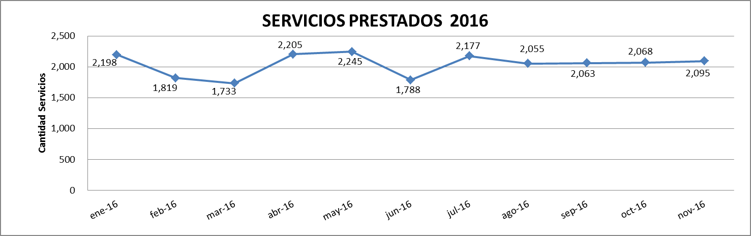
Así mismo, podemos detallar la participación de cada uno de los cementerios en la prestación de servicios funerarios en el Distrito, siendo evidentemente más representativo el Cementerio Distrital del Norte:
La totalidad de 22.446 se encuentra distribuida en los tres servicios de exhumación, inhumación y cremación así:
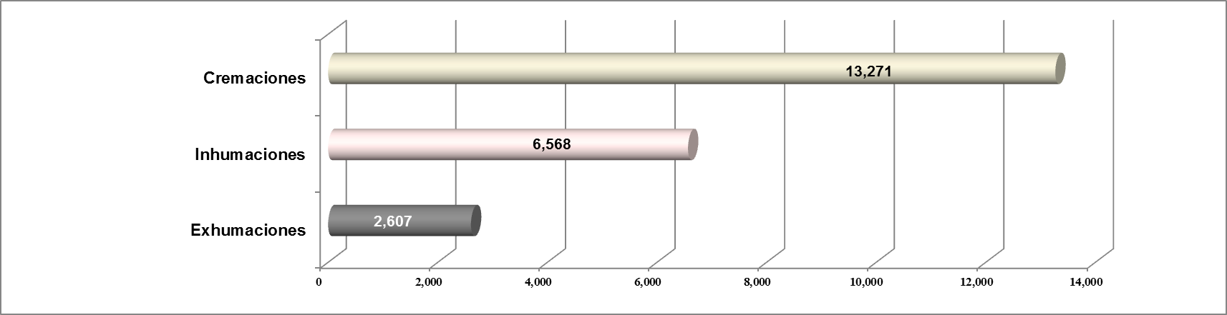
Las cremaciones representan el 59.12% del total de los servicios prestados entre los meses de enero y noviembre del año 2016 con 13.271 servicios.
Por otro lado, los ingresos operacionales percibidos en el año 2016 (desde el mes de enero hasta el mes de noviembre), representaron un incremento del 1.45% con respecto al mismo período del año 2015.
Así las cosas, se evidencia un incremento en los ingresos operacionales en el año 2016, lo que estima una tendencia al alza en el año 2017.
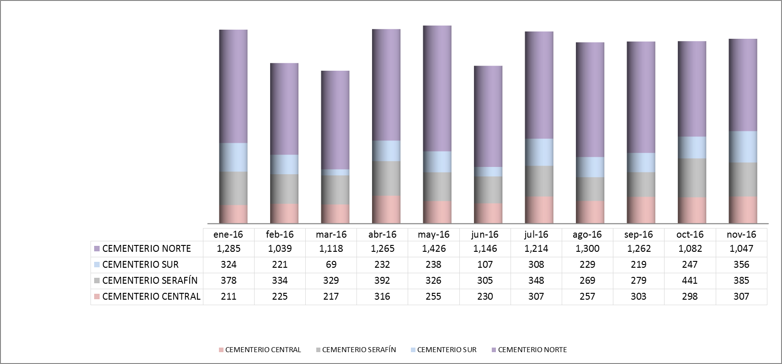
Aspectos institucionales
- Cancelación de la multa impuesta por la Superintendencia de Industria y Comercio por valor de $20.520.786.723 por la violación del régimen de competencia.
- Suscripción del contrato de comodato del inmueble del edificio de la Avenida Caracas 53/80/70 para la sede de la entidad, así como su adecuación.
- Recertificación del Sistema de Gestión de la Calidad de la UAESP bajo las normas NTCGP.1000:2009 e ISO 9001:2009.
- Formulación del modelo de Transformación Organizacional y actualización de la plataforma estratégica de la Unidad.
- Actualización del Plan Institucional de Gestión Ambiental – PIGA y del Plan de Acción Cuatrienal Ambiental -PACA.
- En desarrollo nueva versión de la aplicación para el empoderamiento ciudadano (con la asesoría y acompañamiento de la Alta Consejería de las TIC).
- Realización de 60 eventos, campañas y actividades, tanto con el público externo como el Interno dentro del proceso de comunicaciones.
Redes sociales:
- Facebook: Durante el año 2015 tuvimos un total de 69 publicaciones. En 2016 se incrementa a 198 publicaciones, lo que traduce en un 286,95% de crecimiento en comparación con el año anterior.
- Twiter: En 2016 se cerró el año con 14.212 seguidores, lo que representa un incremento en 3.456 seguidores (32,13% de crecimiento).
- Instagram: Instagram: La cuenta de Instagram fue abierta en febrero de 2016; a diciembre se tienen 159 seguidores, 61 publicaciones, 22 videos, 39 imágenes, 185 favoritos en imágenes y 594 reproducciones de video.
- En asuntos jurídicos, se adoptaron políticas de prevención del daño antijurídico y derecho de las mujeres y violencia de género.
Ejecución presupuestal Proyectos de Inversión

